Андрущенко І. А., заступник директора з ВР, вчитель української мови і літератури;
Камка А.В., вчитель української мови і літератури;
Цьомка С.М., заступник директора з НВР, вчитель української мови і літератури;

Назва. «Ми українці: відродження традицій культури через етнографічні дослідження» (досвід Комунальної організації (установи, закладу) “Шосткинська спеціалізована школа І-ІІІ ступенів №1 Шосткинської міської ради Сумської області”)
Допис педагогічної інновації.
Актуальність теми Процес державотворення й розбудови громадянського суспільства в Україні збігається з її поступовим входженням до Європейського співтовариства. Вихід нашої країни на світовий інформаційно-культурний простір об’єктивно спонукає до переймання духовних цінностей Заходу. У той же час процес транснаціоналізації культур викликає протидію глобалізації як потребу ствердити унікальність своєї культури та мови, спираючись на національні традиції і цінності. Саме тому виникла гостра необхідність пошуку ефективних технологій виховання особистості у динамічних умовах сьогодення, експериментального відпрацювання шляхів його здійснення етнокультурними засобами. Актуальність теми пов’язана з реалізацією задач формування випускника та реалізації інтегрованого підходу до формування компетенцій Нової української школи. Особливість рішення цих задач виявляється в тому, що ми в центр цього проекту поставили використання Центру етнографічних розвідок як платформи культурологічних досліджень та популяризації української культури учнями.
Мета та завдання, на вирішення яких спрямована інновація.
Основна мета. Сприяти вихованню патріота України через формування дослідницької культури учнів при реалізації культурно-етнографічних досліджень. При цьому вагомою складовою є залучення учнів до популяризації своїх досягнень в інтернеті як форми сучасної освітньої культурної дипломатії (вебресурс “Блог Центру етнографічних розвідок”). Завданнями інновації є активне залучення учнів до дослідницької діяльності у вивченні гуманітарних предметів, формування вміння виділяти проблему, самостійно опрацьовувати ресурси (робота з культурними артефактами на базі Центру етнографічних розвідок, музеїв м. Шостка, друкованими та віртуальними джерелами; спілкування з народними майстрами Шосткинського краю, з митцями, літераторами, дослідниками, викладачами навчальних закладів та закладів позашкільної освіти); розробляти індивідуальні та командні проєкти з метою дослідження української культури та її ролі у формуванні національної самосвідомості українського народу, сприяти відродженню традицій української культури та їх популяризації.
Засоби, форми і методи досягнення мети інновації. Наша мета – використання «Центру етнографічних розвідок» як дослідницького майданчику, інтегрованого дослідницького простору сучасної школи. При цьому учні можуть як долучитись до тем, що пропонуються вчителями, так
запропонувати власні напрямки розробок. Основною формою роботи є реалізація проєктного дослідження. При цьому діапазоном його результатів може бути відкрита презентація, поширення дослідження в інтернеті, продовження роботи над розширенням авторської роботи в конкурсах. Нами розпочато роботу над формуванням віртуальної версії Центру етнографічних розвідок. У процесі практично вивчають можливості використання в дослідницькій та інноваційній діяльності методів проєктів, кейс аналізу, критичного мислення. Ми також плануємо інтегрувати етнографічні розвідки з проєктом «Вивчай і розрізняй», формуємо відповідну культуру роботи з джерелами.
Метою повної загальної середньої освіти є різнобічний розвиток, виховання і соціалізація особистості, яка усвідомлює себе громадянином України, здатна до життя в суспільстві та цивілізованої взаємодії з природою, має прагнення до самовдосконалення й навчання впродовж життя, готова до свідомого життєвого вибору та самореалізації, трудової діяльності та громадянської активності (Закон України про повну загальну середню освіту). Досягти поставленого завдання неможливо, не враховуючи багатовіковий досвід і традиції пращурів. Саме вони забезпечують безперервний ланцюг цінностей, духовних, моральних, культурних, що трансформуються відповідно вимог часу.
Вважаємо, що виховання дитини на основі давніх традицій, обрядів, звичаїв, забезпечує самоідентифікацю індивіда, його соціалізацію. Це реалізується через засвоєння етнокультурної інформації, участі в розвитку культури рідного краю, що , у свою чергу, сприяє гармонізації міжетнічних, міжнаціональних відносин і збагаченню культур.
Одним із ефективних засобів виховання, яке сприяє всебічному розвиткові особистості школярів й молоді, є діяльність, що ґрунтується на вивченні, засвоєнні й трансляції української традиційної народної культури як суспільно-історичного явища, у якому відбився світогляд, морально-етичні та естетичні цінності українського народу. З глибокої давнини і дотепер вони слугують його національному самовизначенню, суспільній консолідації, гуманізації міжособистісних стосунків людей.
Відтворення і трансляція культури, духовності починається з поглибленого вивчення її стародавніх традиційних і кращих сучасних надбань.
Зазвичай, до рук вчителя у дарунок від учнівських родин потрапляють речі, які залишилися від бабусь (особливо в сільській місцевості). Виходячи з цього, ми вирішили розпочати цілеспрямований пошук скарбів української традиційної народної культури на теренах Сіверського краю й започаткувати Центр етнографічних розвідок, метою якого є сприяти вихованню патріота України через формування дослідницької культури учнів у реалізації культурно-етнографічних досліджень. При цьому вагомою складовою є залучення учнів до популяризації своїх досягнень в інтернеті як форми сучасної освітньої культурної дипломатії
Етнографічні розвідки, що здійснюються учнями Шосткинської спеціалізованої школи І-ІІІ ступенів №1, охоплювали як регіони північного, східного та південного регіонів Шосткинської територіальної громади, зокрема с. Клишки, Чапліївка, Макове, Локотки, с. Собичеве, с. Свірж, так і селища Новгород-Сіверської ТГ.
Метою таких досліджень є набуття попередньої інформації, на основі якої згодом учні визначають подальші кроки в дослідно-пошуковій роботі.
Етнографічні розвідки захопили учнів своєю новизною й значущістю результатів. Безпосереднє спілкування зі свідками давнини, отримання відповідей на питання «А як було тоді…», вивчення комор селян і отримання унікальних речей побуту в дарунок виступило гарною мотивацією щодо опрацювання отриманих результатів і подальших досліджень.
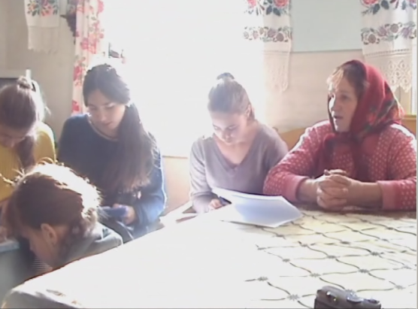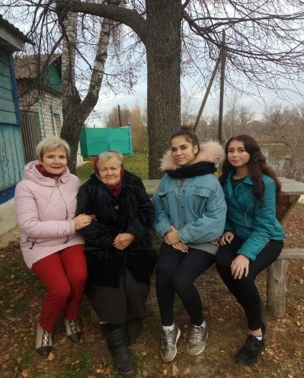
Зібравши унікальний матеріал під час етнографічних експедицій, учні у співпраці з учителями-керівниками зробили їх глибокий аналіз, доповнили свої знання про побутові речі, елементи національного вбрання, українські обереги з друкованих й електронних джерел. Досліджуючи вбрання сіверян, учні зацікавилися головними та нагрудними прикрасами. Таким чином дослідили історію виникнення українського вінка та намиста, їх символічне значення й особливості. Шляхом систематизації та узагальнення було створено класифікації вінків і намиста, притаманних нашому регіону. На території Сіверщини було зібрано унікальну колекцію нагрудних прикрас.
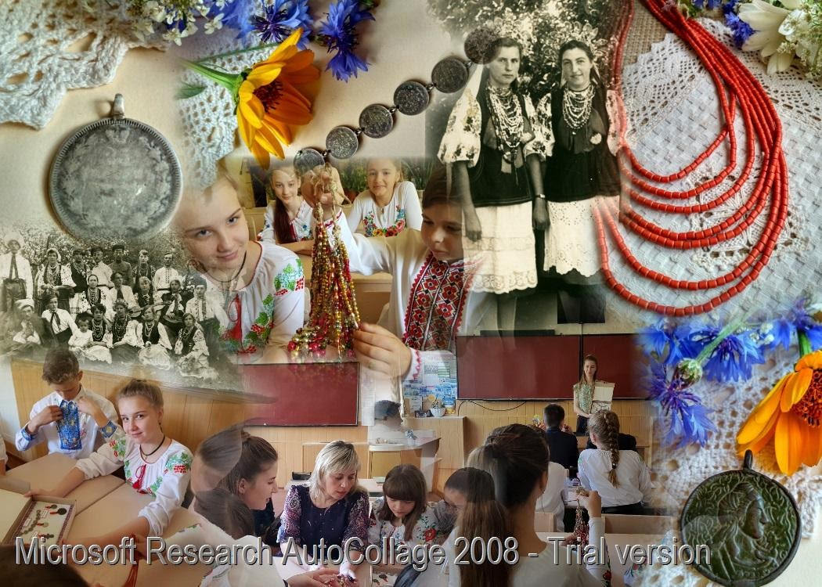
Сіверяни мають багату оригінальну й духовну спадщину. Під час етнографічних розвідок було зафіксовано календарно-обрядові пісні зимового, весняного й літнього циклів. У співпраці з народним фольклорним ансамблем “Любисток” Шосткинського центру естетичного виховання більш грунтовно було досліджено народнопісенну творчість, а також звичаї, традиції, обряди, що виконувалися на Шосткинщині (с. Локотки, Клишки, Собичеве, Макове) під час Трійці та Івана Купала. На основі зібраного матеріалу було розроблено сценарії фольклорних дійств “Ой Купало-розкупало” та “Ой Троїця - зелен-свято”, за останнім із яких знято однойменний фільм за участю народного фольклорного ансамблю “Любисток”. Юними науковцями досліджено жанрову та тематичну специфіку календарно-обрядових пісень весняно-літнього циклу Сумщини.
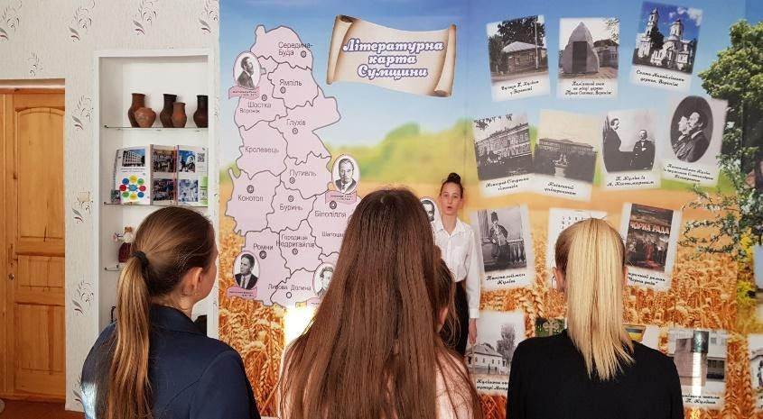
З метою прищеплення любові до рідного краю, дослідження основних віх життєвого шляху видатного письменника, фольклориста, етнографа, літературного критика, мовознавця - П.Куліша було проведено розвідку до містечка Вороніж і хутора Гукове Шосткинського району. Завдяки співпраці з Шосткинською центральною міською бібліотекою ім. Л.Толстого та Шосткинським краєзнавчим музеєм було зібрано цікаві факти про життєвий і творчий шлях нашого земляка. Результатом розвідки є створена експозиція в Центрі етнографічних розвідок, на основі якої розроблено екскурсії. Також було знято відеофільм “Відомий і незнаний П.Куліш”, що посів І місце в міському конкурсі “Літературними стежками Куліша”.
Результати здійснених етнографічних розвідок апробовано в конкурсі-захисті науково-дослідницьких робіт Малої академії наук України:
- 2015р. - “Жанрова та тематична специфіка календарно-обрядових пісень весняно-літнього циклу на Сумщині” (1 місце в І (міському) етапі);
- 2017р. - “Український вінок як елемент вбрання дівчат Сіверщини” (ІІ місце в ІІ (обласному) етапі;
- 2018р. - “Намисто як прикраса народного жіночого вбрання Сіверщини” (І місце в ІІ (обласному) етапі);
- 2018р. - “Українські страви в поемі “Енеїда” І.Котляревського” (ІІ місце в І етапі);
- 2021р. - “Особливості свят літнього циклу (Трійці, Купала) на Сіверщині” (ІІІ місце в ІІІ (фінальному) етапі).
Учні ШСШ І-ІІІ ступенів № 1 систематично беруть участь у заходах:
- ІІІ - VІ Всеукраїнська науково-методична конференція «Освіта, наука та виробництво: розвиток та перспективи» (2017-2021р.р.);
- Всеукраїнський молодіжний майстер-фест “Український дивограй” (м. Горішні Плавні, 2019р.);
- регіональна конференція «Краєзнавчі діалоги: Сумщина у сув’язі тисячоліть» (2021р.);
- науково-просвітницька конференція до 160-річчя Кулішівки “Пантелеймон Куліш в історії української культури” (2021р.);
- Кулішеві читання.
На основі проведених етнографічних розвідок було написано статті:
- Намисто як атрибут українського народного вбрання Сіверщини: ОСВІТА, НАУКА ТА ВИРОБНИЦТВО: РОЗВИТОК ТА ПЕРСПЕКТИВИ: матеріали ІІІ Всеукраїнської науково-методичної конференції, м.Шостка, 19 квітня 2018 року. – Суми: Сумський державний університет, 2018. С. 70 – 71.
- Особливості свят літнього циклу (Трійці, Купала) на Сіверщині: ОСВІТА, НАУКА ТА ВИРОБНИЦТВО: РОЗВИТОК ТА ПЕРСПЕКТИВИ: матеріали VІ Всеукраїнської науково-методичної конференції, м.Шостка, 22 квітня2021 року. – Суми: Сумський державний університет, 2021. – 307 с. С. 72 – 73.
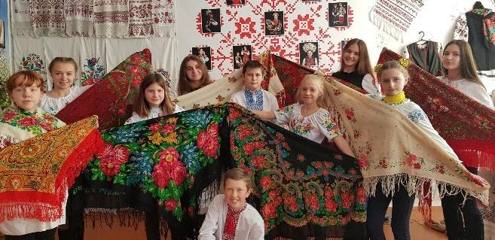
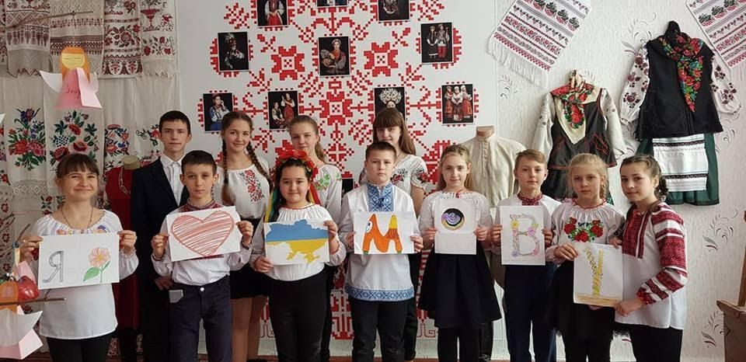
На базі Центру етнографічних розвідок відбуваються різноформатні заходи до Міжнародного дня рідної мови, Дня української писемності та мови, Всесвітнього дня української хустки, Всесвітнього дня вишиванки.
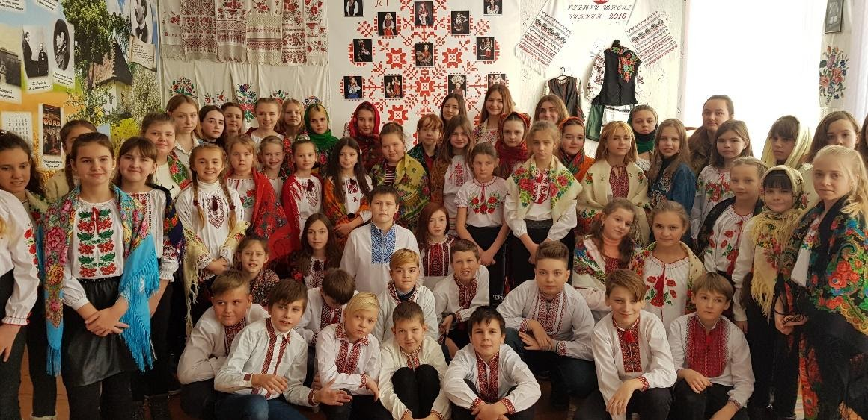

У законі України «Про освіту» йдеться про позаурочну діяльність учнів як невід’ємну частину системи освіти, яка спрямовується на розвиток здібностей і талантів учнівської молоді, задоволення її інтересів і духовних запитів. Основною формою позаурочної діяльності є організовані й цілеспрямовані заняття, які проводяться у вільний від навчального процесу час для розширення знань, умінь і навичок, розвитку самостійності, індивідуальних здібностей і нахилів учнів, а також їхніх інтересів і збагачення корисного відпочинку.
Один із нестандартних підходів для забезпечення якісного навчання дітей та здійснення позакласної роботи — це створення літньої етнографічної школи. Зазвичай, така форма роботи запроваджується для учнів старшої школи в рамках навчальної практики для класів з поглибленим вивченням предметів.
ОСНОВНИМИ ПРИНЦИПАМИ діяльності літньої етнографічної школи є:
- принцип зв’язку навчання з життям;
- принцип комунікативної активності учнів;
- принцип зв’язку позакласної роботи з уроками української мови і літератури, історії;
ЗАВДАННЯ літнього етнографічного табору:
-використання Центру етнографічних розвідок як дослідницького майданчику, інтегрованого дослідницького простору сучасної школи;
- залучати учнівську спільноту до вивчення культурних надбань рідного народу;
- допомагати школярам здобувати необхідні навички з проєктної та дослідницької роботи;
- поєднати навчання із захоплюючим відпочинком.
ФОРМИ роботи Літньої етнографічної школи:
- реконструкція українських свят і обрядів, зокрема свято Трійці, Івана Купала;
- зустрічі з керівником народного колективу «Любисток» Тетяною Стегайло, яка у формі мінілекцій знайомить здобувачів освіти з специфікою українських традицій і звичаїв саме Сіверського краю;
- майстер-класи з народних ремесел;
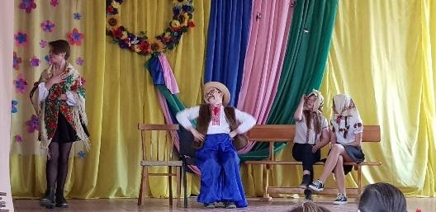
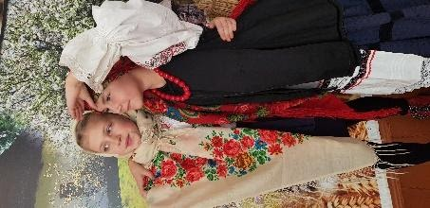
-проведення фестивалю інсценізації народної пісні, постановка мінівистави за мотивами народних казок.
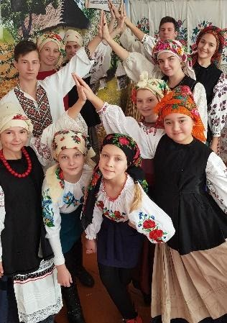
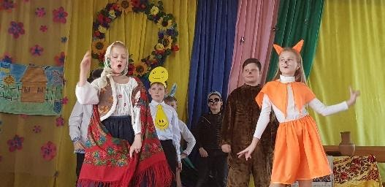
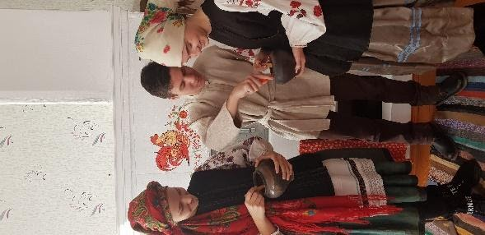

Обов’язковою формою роботи учасників Школи є презентація власних напрацювань з етнографії, які відбуваються у формі круглих столів, відео, фото, презентацій.
Вагомою складовою є залучення учнів до популяризації своїх досягнень в інтернеті як форми сучасної освітньої культурної дипломатії.
Здобувачі освіти разом із своїми наставниками-вчителями розробили екскурсії за експозиціями, що представлені в Центрі етнографічних розвідок. Учні не лише Шосткинської спеціалізованої школи І-ІІІ ступенів, а й освітніх закладів міста мають можливість познайомитися з побутом, звичаями й духовними надбаннями жителів Сіверщини, зокрема Шосткинського регіону.
За змістом експозицій були зняті відеоекскурсії, які синхронно перекладені англійською мовою, за темами: “Рушник”, “Колиска роду - українська хата”, “Вбрання поліщуків”.
З метою популяризації у світі культурного надбання українців було створено тематичний блог Центру етнографічних розвідок https://museumschool1.blogspot.com, який є ефективним інструментом для завоювання Інтернет-аудиторії, що складається з користувачів покоління next, для якого одержання інформації й спілкування в мережі стало невід’ємною частиною соціального життя. Блог є звичним для них засобом спілкування, адже юні користувачі в переносному значенні „живуть у мережі”. Учасники блогів можуть легко переглянути віртуальні екскурсії, ознайомитися зі змістом досліджень, долучитися до обговорення.
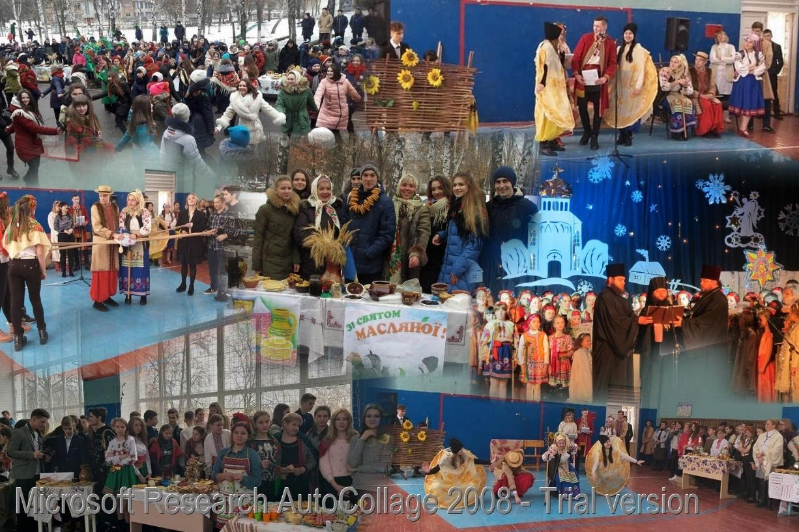
Блог Центру етнографічних розвідок є тим місцем, де збираються корисні посилання на регіональні ресурси, публікуються оригінальні роботи етнографічної тематики, ведеться систематична робота з популяризації культури, історії, традицій та звичаїв свого народу.

